Министерство здравоохранения Омской области

БЮДЖЕТНОЕ ПРОФЕССИОНАЛЬНОЕ ОБРАЗОВАТЕЛЬНОЕ

УЧРЕЖДЕНИЕ ОМСКОЙ ОБЛАСТИ

«МЕДИЦИНСКИЙ КОЛЛЕДЖ»

(БПОУ ОО «МК»)

ЦК СЕСТРИНСКОЕ ДЕЛО

**ПМ. 02 Участие в лечебно-диагностическом и реабилитационном процессах**

**МДК 02.01 Сестринский уход при различных заболеваниях и состояниях**

**Раздел 6 Паллиативная медицинская помощь**

**Тема 6.1. Философия и история развития паллиативной помощи.**

**Специальность** 34.02.01 Сестринское дело (базовая подготовка)

2 курс на базе среднего общего образования

3 курс на базе основного общего образования

3 курс очно-заочная форма обучения

Разработчик: Мельник О.Н.

Омск 2020

**Тема 6.1. Философия и история развития паллиативной помощи.**

|  |
| --- |
| **ПЛАН ЛЕКЦИИ** |
| **1. История паллиативной медицины. Краткий экскурс** |
| **2. 10 заповедей хосписа** |
| **3. Экономическая целесообразность** |
| **4. Дополнительные материалы** |

**История паллиативной медицины. Краткий экскурс**

Тема отношения врача к умирающему больному проходит через всю историю медицины, начиная с Гиппократа и вплоть до современной эпохи хосписов. Гиппократ в книге «Об искусстве», в частности, говорят о цели медицины: «Она совершенно освобождает больных от болезней, притупляя силу болезней, но к тем, которые уже побеждены болезнью, она не протягивает своей руки». Врачебный обычай по возможности исключать из своей практики проблемы умирающих пациентов господствовал до нового времени, на рубеже которого (1605г) английский философ Френсис Бекон предсказал: «Я убежден, что долг врача не только в том, чтобы восстанавливать здоровье, но и в том, чтобы облегчить страдания и мучения, причиняемые болезнями даже тогда, когда нет совершенно никакой надежды на спасение и можно лишь сделать смерть более легкой и спокойной».

Излагая кратко историю паллиативной помощи, прежде всего хочется сказать о том, что данная отрасль медицины, хотя и является сравнительно молодой (паллиативная медицина возникла в 1967 году с организацией доктором Сесилией Сандерс в Лондоне первого хосписа современного типа на базе приюта св. Христофора), однако корни зарождающейся паллиативной медицины уходят в позднюю античность, когда на окраинах уже практически разделенной Римской империи произошел мультикультурный синтез довольно молодой религии - христианства - и эллинской философии, и римского права. Примером тому может служить учреждение святой диакониссой Фабиолой ученицей святого Иеронима Стридонского, первого прототипа хосписа для паломников и больных людей. В основу девиза госпиталя были взяты стихи из книги Евангелия: «Esurivi enim et dedistis mihi manducare sitivi et dedistis mihi bibere hospes eram et collexistis me, nudus et operuistis me infirmus et visitastis me in carcere eram et venistis ad me».

Эти принципы были основой благотворительной деятельности, распространившейся по всей христианской Европе.

***Фабиола****(ум. 399) — святая, знатная римлянка, друг блаженного Иеронима. День памяти — 27 декабря.*

*Святая Фабиола построила первый на Западе госпиталь и собирала туда с улиц разных калек, больных и голодных. Блаженный Иероним описывает, как она сама приводила недужных, ухаживала за своими параличными и прокаженными пациентами и собственноручно приготовляла пищу для этих «живых трупов». Фабиола была щедра к отшельникам, девственницам и монастырям. Вместе с [Паммахием](https://ru.wikipedia.org/wiki/%D0%9F%D0%B0%D0%BC%D0%BC%D0%B0%D1%85%D0%B8%D0%B9" \o "Паммахий) Фабиола принимала участие в создании первого на Западе странноприимного дома, остатки которого обнаружили во время раскопок под церковью Сан Джиованни э Паоло в Риме, и построении госпиталя в [Остии](https://ru.wikipedia.org/wiki/%D0%9E%D1%81%D1%82%D0%B8%D1%8F" \o "Остия), сделавшегося знаменитым по всему миру. В 395 Фабиола сопровождала своего родственника [Оциана](https://ru.wikipedia.org/w/index.php?title=%D0%9E%D1%86%D0%B8%D0%B0%D0%BD&action=edit&redlink=1" \o "Оциан (страница отсутствует)) во время его путешествия к Иерониму в Вифлеем. Её любознательностью вызваны письма Иеронима об одежде первосвященника и о станах в пустыне. Умерла Фабиола в Риме в 399 г.*

Под влиянием христианского мировоззрения создаются монашеские ордена созерцательного и социального характера, в первую очередь стоит отметить Орден Святого Бенедикта, OSB (VI век). В дальнейшем созданный св. Франциском Ассизским Орден Францисканцев и женская ветвь ордена, созданная Кларой Ассизской, а также их реформированные нищенствующие ордена O.F.M.Conv. и O.F.M.Cap - основа их деятельности помимо соблюдения трех основных постулатов монашества - любовь к ближнему и служение людям, в том числе создание богаделен и уход за нуждающимися.

Отметим, что слово хоспис, которое сейчас неразрывно связано с паллиативной помощью имеет латинское происхождение. «Hospes» -первоначально означало «чужестранец», «гость». Но в позднеклассические времена значение его изменилось, и оно стало обозначать также хозяина, а слово «hospitalis», прилагательное от «hospes», означало «гостеприимный, дружелюбный к странникам», которое по данным Большого англо-русского словаря (1989) означает «приют», «богадельня», «странноприимный дом».

В позднее средневековье «hospes» трансформировалось в английское слово «hospice», которое означает «приют», «богадельня», «странноприимный дом».

Р. Поллетти отмечает, что хосписом называлась ночлежка или богадельня, где останавливались паломники на пути в Святую землю.

Первое употребление слова хоспис в применении к уходу за умирающими появилось лишь в XIX веке. К этому времени часть средневековых хосписов закрылось из-за Реформации. Другие стали домами призрения для престарелых больных. Большая часть работы, которую они выполняли раньше, перешла к больницам», врачи которых, переняв идеи Гиппократа и Галена, занимались только больными, имеющими шансы на выздоровление, потому что безнадежно больные пациенты могли уронить авторитет врача.

В 1842 году Жанна Гарнье, молодая женщина, потерявшая мужа и детей, открыла первый из приютов для умирающих в Лионе. Он назывался хоспис, а также «Голгофа». Еще несколько были открыты позже в других местах Франции. Некоторые из них действуют и сейчас, и, по крайней мере, один из этих хосписов участвует в подъеме движения паллиативного ухода в этой стране.

Тридцать лет спустя, в 1879 году ирландские Сестры Милосердия независимо от хосписов Жанны Гарнье основали в Дублине Хоспис Богоматери для умирающих. Орден Матери Мэри Эйкенхед был основан значительно раньше, еще в начале века, этот орден всегда заботился о бедных, больных и умирающих, но хоспис Богоматери был первым местом, созданным специально для ухода за умирающими.

К тому времени, когда орден открыл еще один хоспис, хоспис Святого Иосифа в лондонском Ист-Энде в 1905 году, в городе уже действовали, по меньшей мере, три протестантских хосписа, которые назывались «Дом отдохновения» (открылся в 1885 году), «Гостиница Божия», позднее «Хоспис Святой Троицы» (открылся в 1891 году) и «Дом святого Луки для бедных умирающих» (открылся в 1893 году). Последний был основан Говардом Барретом и Методисткой церковной миссией в Восточном Лондоне. Говард Баррет публиковал подробные и живые отчеты.

*Доктор Баррет размещал там захватывающие истории об отдельных пациентах, их личности. Он писал очень мало о симптоматическом лечении, но живо описывал характер своих пациентов, их мужество перед лицом смерти. Он глубоко сочувствовал семьям умерших, оставшимся дома в такой нищете, которой не могла помочь ни одна социальная организация. Так, в 1909 году он писал: "Мы не хотим говорить о наших больных как о простых случаях из нашей практики. Мы осознаем, что каждый из них - это целый мир со своими особенностями, своими печалями и радостями, страхами и надеждами, своей собственной жизненной историей, которая интересна и важна для самого больного и небольшого круга его близких. Нередко в эту историю посвящают и нас".*

*Другим вкладом хосписа св. Луки в хосписное движение и в отрасль паллиативной медицины было установление режима регулярного приема морфина. Регулярный (по требованию) режим выдачи обезболивающего был действительно огромным шагом вперед в деле ухода за больными с неизлечимыми стадиями рака.*

Именно в этот хоспис пришла в 1948 году Сесилия Сандерс, основательница современного хоспис-движения.

На своем первом обходе она встретила пациента лет сорока - его звали Давид Тасма. В прошлом боевой летчик, он приехал в Великобританию из Польши. У Тасма был неоперабельный рак, и через несколько месяцев его перевели в другую больницу, где доктор Сандерс навещала его еще в течение двух месяцев - вплоть да самой кончины пациента. Они много беседовали о том, что могло бы помочь ему прожить остаток дней достойно. А также о том, как, освободив умирающего от боли, дать ему возможность примириться с собой и перед лицом смерти понять смысл прожитой жизни.

Кстати, регулярный режим выдачи обезболивающего ''коктейля'', в котором преобладал и преобладает морфин, явился в свое время огромным шагом вперед в уходе за больными на последних стадиях раковых, туберкулезных и прочих смертельных заболеваний. Беседы Сесилии с Давидом стали основами философии современного хосписного движения. Усилиями доктора Сандерс в 1967 году в Лондоне открылся первый хоспис нового типа, по форме и методам работы с пациентами напоминающий те, что повсеместно открываются в наши дни.

*Сесилия Сондерс родилась в Англии в июне 1918 года. Это был последний год Первой мировой войны. После окончания школы в 1938 году она поступила в Оксфордский университет, где изучала политику, философию и экономику. Когда Сесилия была на втором курсе, началась война. Сесилия чувствовала, что неправильно просиживать в университете, когда идет война и есть множество нуждающихся в помощи людей. Она оставила университет и пошла учиться на медсестру в больнице Святого Фомы в Лондоне. Сразу после получения диплома Сесилии, к сожалению, пришлось прервать работу медсестры из-за болей в спине. В скором времени она нашла новое применение своей заботливой натуре. В том же университете, где она училась ранее, она поступила на специальность «Медицинский социальный работник». Примерно в это же время Сесилия приняла решение стать христианкой. В сентябре 1947 года она начала работать медицинским соцработником в онкологическом отделении Лондонской больницы Святого Фомы, и там она встретила Дэвида Тасма. Он был польским евреемагностиком из варшавского гетто. У него был неоперабельный рак. Некоторое время спустя Дэвид смог вернуться домой и продолжить работу, но вскоре снова попал в больницу. Сесилия отыскала его там, их дружба возобновилась и стала крепче. До его смерти они виделись 25 раз. Во время этих встреч они обсуждали различные жизненные вопросы, в том числе что можно сделать для людей, которые оказались в такой же ситуации, как Дэвид. Постепенно к ним пришла мысль, что Сесилия могла бы что-то изменить. Нужда была такой огромной, а отчаяние таким реальным. Обезболивание и облегчение душевных, эмоциональных и социальных проблем — вот те области, на которые надо было обратить внимание. Эта идея дала Дэвиду Тасма новый смысл жизни. Возможно, его жизнь, если разобраться, не была такой уж бессмысленной (как он сам считал). Когда в феврале 1948 года Дэвид умер, он завещал Сесилии 500 фунтов стерлингов, и благодаря этой денежной помощи для нее открылись новые возможности. Это был первый шаг на пути к мечте — основанию хосписа Святого Христофора. Сесилия была соцработником и при этом занималась волонтерской работой в хосписе Святого Луки в Лондоне. Мисс Пипкин, старшая медицинская сестра хосписа с 1935 года, ввела в нем систему регулярного приема обезболивающих препаратов. Таким образом, купированная боль больше не возвращалась. По возможности пациенты получали препараты чаще перорально, чем инъекционно. Хоспис был больше похож на дом, чем на больницу. Отношение к пациенту было как к человеку, личности, а не как к «клиническому случаю», помощь пациенты получали бесплатно. Люди вносили пожертвования, только если имели возможность и хотели это сделать. Все эти принципы позже использовались в хосписе, который открыла сама Сесилия. Однажды Сесилия говорила о потребностях умирающих с мистером Норманном Барреттом, хирургом отделения, где она работала. Он посоветовал ей: «Идите и изучайте медицину. Именно врачи отказываются от умирающих». Так Сесилия в возрасте 33 лет поступила в медицинский университет при больнице Святого Фомы. Это образование помогло ей начать хосписное движение, которое в последующие годы распространилось на все континенты.*

В 1967 г. в Нью-Йорке организован фонд танатологии, который ставит целью создание помощи терминальным больным через усилия различных специалистов, т.е. делая акцент на междисциплинарной природе проблем умирающего человека.

В 1969 году выходит в свет книга «О смерти и умирании», написанная Элизабет Кюблер-Росс. Эта книга произвела революцию в общественном сознании того времени. Доктор Кюблер-Росс в своей книге утверждает, что смерть - это не «недоработка медицины», а естественный процесс, заключительная стадия роста человека.

Проработав много лет с неизлечимо больными в медицинском центре университета Колорадо, она имела возможность наблюдать и описывать процесс умирания от паники, отрицания и депрессии до примирения и принятия. Именно Элизабет Кюблер-Росс положила начало обсуждению темы смерти в медицинском сообществе, доказывая врачам, что высокотехнологичная медицина не способна решить всех проблем человеческого существования. Также мисс Кюблер- Росс пишет очень важные строки: «Чему нас учат нас умирающие люди? Они учат нас жить. Смерть - это ключ к жизни».

С начала 1980-х годов идеи хосписного движения начинают распространяться по всему миру. С 1977 года в хосписе Святого Христофора начинает действовать Информационный центр, который пропагандирует идеологию хосписного движения, помогает только что созданным хосписам и группам добровольцев литературой и практическими рекомендациями по организации дневных стационаров и выездных служб.

В 1972 году **в Польше,**одной из первых среди социалистических стран, появляется первый хоспис в Кракове.

В России первые упоминания о богадельнях относятся ко времени издания указа 1682 г. царя Фёдора Алексеевича об устройстве в Москве двух госпиталей по новым европейским обычаям, одной в Знаменском монастыре, в Китай-городе, а другой за Никитскими воротами на Гранатном дворе.

В России первый хоспис был открыт в 1990 году в Санкт-Петербурге по инициативе английского журналиста Виктора Зорза и врача – психотерапевта А.В.Гнездилова. Виктор Зорза, чья дочь умерла в 1975 году от рака в английском хосписе, в благодарность работникам этого учреждения, написал документальную книгу. Со своей женой он стал инициатором хосписного движения в США, оказывал помощь России. В 1992 году в Москве появляется группа добровольцев под руководством Веры Васильевны Миллионщиковой и Виктора Зорза, которые осуществляют помощь на дому, в 1994 году начинает свою рабочую деятельность первая московская выездная бригада, а в 1997 году открывается первый московский хоспис на улице ДоватораО московском хосписе, созданном в сентябре 1994 года, написано: «В этом доме не чувствуешь смерти, хотя здесь умирают люди».

**10 заповедей хосписа**

Опыт практической работы зарубежных и отечественных хосписов позволил разработать ряд правил, положений, нравственных предписаний, впервые обобщенных и сформулированных в виде 10 заповедей врачом-психиатром Андреем Гнездиловым. В дальнейшем врач, основатель и главный врач [Первого московского хосписа](https://www.pravmir.ru/tag/pervyiy-moskovskiy-hospis/)Вера Миллионщикова внесла в текст заповедей дополнения. В дополненном виде текст заповедей выглядит следующим образом:

*1. Хоспис – не дом смерти. Это достойная жизнь до конца. Мы работаем с живыми людьми. Только они умирают раньше нас.*

*2. Основная идея хосписа – облегчить боль и страдания как физические, так и душевные. Мы мало можем сами по себе и только вместе с пациентом и его близкими мы находим огромные силы и возможности.*

*3. Нельзя торопить смерть и нельзя тормозить смерть. Каждый человек живет свою жизнь. Время ее не знает никто. Мы лишь попутчики на этом этапе жизни пациента.*

*4. За смерть нельзя платить, как и за рождение.*

*5. Если пациента нельзя вылечить, это не значит, что для него ничего нельзя сделать. То, что кажется мелочью, пустяком в жизни здорового человека — для пациента имеет огромный смысл.*

*6. Пациент и его близкие – единое целое. Будь деликатен, входя в семью. Не суди, а помогай.*

*7. Пациент ближе к смерти, поэтому он мудр, узри его мудрость.*

*8. Каждый человек индивидуален. Нельзя навязывать пациенту своих убеждений. Пациент дает нам больше, чем мы можем дать ему.*

*9. Репутация хосписа – это твоя репутация.*

*10. Не спеши, приходя к пациенту. Не стой над пациентом — посиди рядом. Как бы мало времени не было, его достаточно, чтобы сделать все возможное. Если думаешь, что не все успел, то общение с близкими ушедшего успокоит тебя.*

*11. Ты должен принять от пациента все, вплоть до агрессии. Прежде чем что-нибудь делать – пойми человека, прежде чем понять – прими его.*

*12. Говори правду, если пациент этого желает и если он готов к этому. Будь всегда готов к правде и искренности, но не спеши.*

*13. «Незапланированный» визит — не менее ценен, чем визит «по графику». Чаще заходи к пациенту. Не можешь зайти — позвони; не можешь позвонить — вспомни и все-таки… позвони.*

*14. Хоспис – дом для пациентов. Мы хозяева этого дома, поэтому: переобуйся и вымой за собой чашку.*

*15. Не оставляй свою доброту, честность и искренность у пациента — всегда носи их с собой.*

*16. Главное, что ты должен знать, что ты знаешь очень мало.*

**Экономическая целесообразность**

ЛЮБОМУ государству хосписы приносят экономическую выгоду. И немалую. Американцы экономическую целесообразность хосписов оценивают по величине валового национального продукта, произведенного родственниками, освобожденными от ухода за безнадежно больным. У нас выгоду определяют иначе - по количеству невостребованных в больнице койко-мест, числу несостоявшихся вызовов участковых врачей и "скорой помощи".

Cегодня в России, несмотря на несчетные трудности, действует около **30 хосписов.** Бесконечно мало для нашей страны. Но даже эта капля сострадания в море боли, вне всякого сомнения, - в ряду подвигов высшего благородства.

**Дополнительные материалы**

**Первые хосписы**

Саму идею ухода за неизлечимо больными и умирающими в Европу принесло христианство. В античности врачи считали, что помогать неизлечимо больным не нужно. Помощь безнадежно больным считалась оскорблением богов: ведь они уже вынесли смертный приговор.

Первое употребление слова «хоспис» именно в смысле «место для ухода за умирающими» появилось лишь в 19 веке. К этому времени часть средневековых хосписов закрылось из-за Реформации. Другие стали домами призрения для престарелых больных. Большая часть работы, которую они выполняли раньше, перешла к «больницам», где врачи занимались только больными, имеющими шансы на выздоровление. Безнадежно больные доживали свои дни практически без всякой медицинской помощи в домах призрения.

В начале девятнадцатого века врачи редко приходили к умирающим больным, даже чтобы констатировать их смерть. Это делали священники.

**«Дамы Голгофы»**

Новейшая история хосписного движения связана с именем Жанны Гарнье. Глубоко верующая христианка, в 24 года она овдовела и двое ее детей умерли. В 1842 году Жанна открыла в своем доме в Лионе приют для смертельно больных, умирающих женщин, делила с ними последние дни их жизни, облегчая их страдания.

«Я был болен, и вы посетили Меня» (Мф. 25,36) – эта евангельская фраза, сказанная Христом в беседе с учениками о Суде Божием после Второго Пришествия и незадолго до Его Распятия, была написана на фасаде дома Жанны. Она назвала свой приют «Голгофа».

Жанна хотела, чтобы в приюте была атмосфера «уважительной близости, молитвы и спокойствия перед лицом смерти». Через год после открытия хосписа Жанна умерла, написав незадолго до смерти: «Я основала этот приют, вложив 50 франков, – а Божий Промысл закончит начатое».

И ее дело продолжили многие: вдохновленная примером Жанны француженка Аурелия Жуссе в 1843 году основала второй приют «Голгофа» в Париже, потом «Дамы Голгофы» отправились в другие города Франции – Руан, Марсель, Бордо, Сен-Этьен, потом – Брюссель, а в 1899 году – за океан, в Нью-Йорк. Современная паллиативная помощь умирающим во многом основана на принципах, заложенных «Дамами Голгофы».

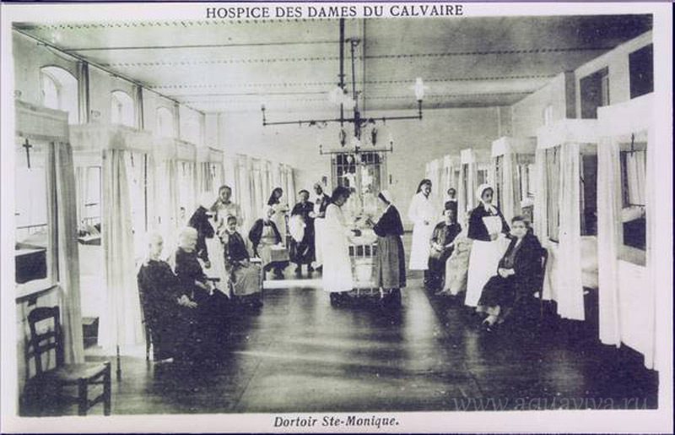

**Хоспис «Дам Голгофы». Приют святой Моники. Конец XIX века**

**«Дом святой Розы»**

В начале XX века в Лондоне, Нью-Йорке, в Сиднее стали открываться хосписы, основанные подвижницами католической и англиканской церквей. Тогда в хосписах большинство пациентов были умирающие от неизлечимого в то время туберкулеза, хотя были и онкологические больные.

Фрэнсис Дэвидсон, дочь верующих и состоятельных родителей из Абердина, в 1885 году основала первый «дом для умирающих» в Лондоне. Там же она познакомилась с англиканским священником, Уильямом Пеннфезером. Совместными усилиями они устроили «дом умиротворения» для умирающих от туберкулеза бедняков.

Роза Хоторн, обеспеченная и благополучная в прошлом женщина, похоронив ребенка и близкую подругу, стала монахиней доминиканского ордена, «матерью Альфонсой», и основала «Дом святой Розы для неизлечимых больных» в Нижнем Манхеттене. Она и ее сподвижницы называли себя «Служительницы облегчения страданий при неизлечимом раке».

**«Хоспис Божией Матери»**

Посвятила себя служению умирающим и ирландская монахиня ордена «Сестры милосердия» Мария Эйкенхед. Мария много работала в госпиталях ордена и мечтала создать приют для умирающих, но тяжелая хроническая болезнь навсегда приковала к постели ее саму.

Женский монастырь в самом бедном квартале Дублина, где она провела свои последние годы, после смерти Марии вдохновленные ее верой и мужеством сестры в 1874 году и превратили в такой приют. Во главе «Хосписа Божией Матери» встала монахиня Мария Иоанна.

Потом были открыты другие хосписы, и в том числе в начале XX века был открыт хоспис святого Иосифа в Лондоне. Именно в этот хоспис пришла **Сесилия Сандерс**, с именем которой связана новейшая страница в истории хосписов в мире.

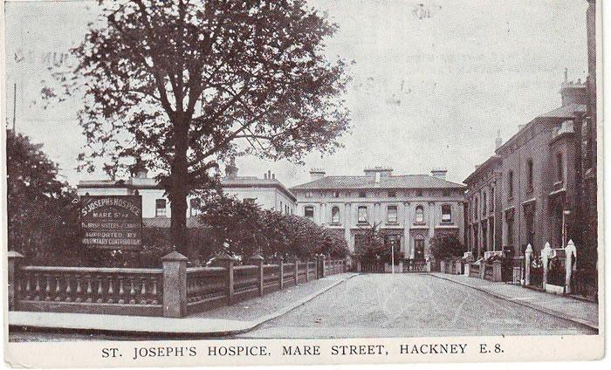

**Хоспис святого Иосифа. Лондон**

**Встретить смерть достойно**

Сесилия закончила Оксфордский университет по специальности «социальный работник». Работать она пошла в лондонскую больницу святого Томаса, где познакомилась с беженцем из Польши Давидом Тасма, умирающим от рака. Он отказывался с кем-либо общаться. Только когда Сесилия решилась сказать Давиду о том, что он умирает, между ними завязалось общение.

От Дэвида она узнала очень важные вещи: какие жуткие боли испытывает умирающий онкобольной, насколько важно обезболивать его, давая этим возможность достойно встретить смерть. После смерти Дэвида Сесилия приняла христианство и решила посвятить себя уходу за умирающими.

В 951 году она поступила в медицинский институт, где проводила исследования в области лечения хронического болевого синдрома. И в 1967-м Сесилия организовала приют св. Христофора – первый в мире хоспис современного типа. Именно Сесилия Сандерс ввела понятие «общая боль», которое включает в себя боль физическую, эмоциональную, социальную и духовную.

Она постоянно говорила о необходимости борьбы с «общей болью» у инкурабельных больных. «Если боль постоянна, то и ее контроль должен быть постоянным», – считала Сандерс. Избавляя человека, например, от духовной боли, врач облегчает общую боль. Но нестерпимые, так часто доводящие до самоубийства боли у онкологических больных – главное страдание, человек теряет достоинство, человеческий облик…

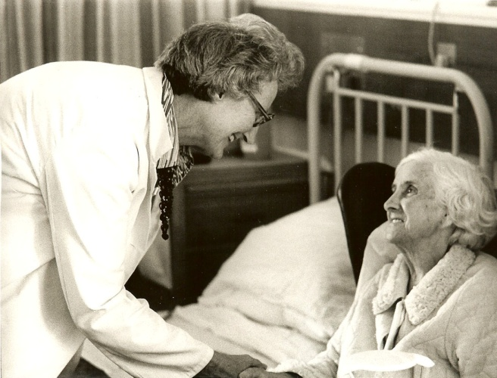

**Фото: cicelysaundersinternational.org**

Основным вкладом Сесилии Сандерс в хосписное движение и в паллиативную медицину в целом стало ее требование соблюдать четкий режим приема морфина не по требованию, а по часам. Такой режим выдачи обезболивающего стал революционным шагом в деле ухода за неизлечимыми онкобольными. В других же больницах врачи опасались давать наркотики умирающим – мол, те станут наркоманами…

Пациенты хосписа святого Луки почти не испытывали физической боли. Врачи хосписа использовали для снятия болевого синдрома так называемый «Бромптонский коктейль», состоящий из опиоидов, кокаина и алкоголя.

Сесилия Сандерс активно распространяла свои идеи и получила поддержку во всем мире: хосписное движение быстро охватило страны Европы и Америки. В 1979 году за свои заслуги перед родиной она была награждена титулом Дамы-Командора Ордена Британской Империи.

**Хоспис святого Христофора**

В день 10-летия со дня смерти Сесилии ее коллеги, работавшие в хосписе святого Христофора, встретились, чтобы почтить память Сесилии. Том Вэст, бывший главный врач хосписа, [так вспоминает о ней](https://eapcnet.wordpress.com/2015/08/05/remembering-cicely-founder-of-the-modern-hospice-movement-2/):

*«Началось все 60 лет назад… Мы вместе учились, вместе ходили в медлабораторию при больнице святого Томаса. А потом случилось то, что сделало нас очень близкими друзьями на всю жизнь. Прямо накануне наших выпускных экзаменов моему отцу поставили диагноз «инкурабельный рак легких». И на три недели Сесилия переселилась к нам.*

*Эти три последние недели жизни отца она сделала совсем не такими жуткими, как мы того боялись. Терапевты ее слушались. А она завела твердый порядок: «если есть боль – ее нужно снимать до полного исчезновения», «нужно давать ему немного виски», «нужно помогать в опорожнении кишечника».*

*Отец стал первым неизлечимым онкобольным, за которым ухаживала в домашних условиях Сесилия.*

*Позже она предложила мне вступить в «Христианский Союз», где я познакомился с двумя врачами-миссионерами. Они и вдохновили меня на поездку в Нигерию, где я работал в маленькой миссионерской больнице. А Сесилия в это время в Лондоне создавала хоспис св. Христофора. Она часто писала мне, рассказала, как продвигается дело.*

*Однажды она, продав ужасно дорогой персидский ковер, купила билет и навестила меня в Нигерии. Все осмотрела – в том числе и родильный блок, который был построен и оборудован на деньги Гильдии золотых дел мастеров, с которыми свела меня она же.*

*Сесилия предложила мне стать главным врачом хосписа, что я и сделал, вернувшись из Нигерии. Последующие 20 лет были исключительно насыщенными…Мы действительно «делали то, то проповедовали».*

*…Я уже вышел на пенсию, прошли годы. И всего за несколько недель до смерти Сесилии случилось чудо – я позвонил в хоспис, и трубку взяла она. Она уже не вставала с постели, став пациенткой своего же хосписа.*

*Тихо, спокойно произнесли мы принятые в нашем хосписе прощальные фразы: «Прости меня. Спасибо тебе за все. До свидания».*

Сесилия Сандерс умерла от рака в основанном ею хосписе святого Христофора в возрасте 87 лет, в 2005 году.

[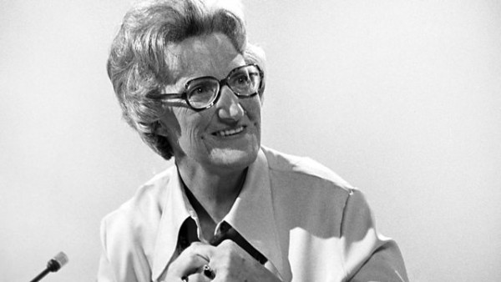](https://www.pravmir.ru/wp-content/uploads/2015/08/151.jpg)

**Фото: ВВС**

# Первый в мире хоспис построил влюбленный человек

**50 лет назад открылся первый в мире хоспис. Философия современного хосписного движения родилась из разговоров двух влюбленных**

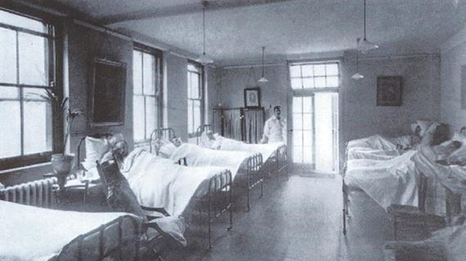

*Скорбное место — печальная больница. Фото ок. 1900 года. Фото с сайта stjh.org.uk*

Печальные больницы и богоугодные заведения, куда принимали лишь умирающих, существовали и раньше. Но лишь в 1967-м слово «хоспис» обрело значение, которое мы вкладываем в него сегодня. Основательница современного хосписного движения, англичанка Сисли Сондерс заставила весь мир по-другому взглянуть на смерть, боль и страдание.

#### На свете счастья нет

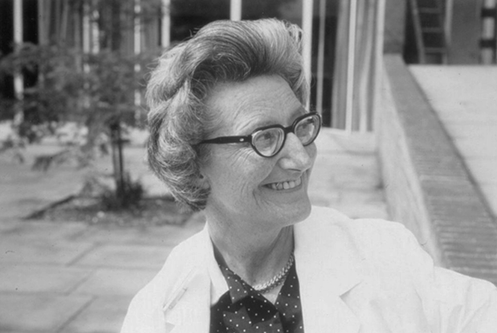

Сисли Сондерс, основательница современного хосписного движения. [*Фото с сайта cicelysaundersarchive.wordpress.com*](https://cicelysaundersarchive.wordpress.com/2015/12/14/st-christophers-hospice-a-space-for-dying/)

Отец Сисли, преуспевающий торговец недвижимостью, был крайне недоволен, когда дочь не смогла поступить в Оскфордский университет. Престижная частная школа, элитный пансион для девочек – к чему все это? Видимо, тлетворное влияние легкомысленной мамаши всему виной. Мистер и миссис Сондерс в конце 30-х годов бурно и стремительно двигались по направлению к разводу.

Сисли не хотелось быть похожей на них. Не хотелось изучать политику с экономикой, как требовал папа. Но пришлось. Она поступила в колледж Святой Анны в том же Оксфорде и некоторое время была прилежной ученицей. Ей было 20, и одну вещь она знала точно: счастливой ей не быть никогда. Все просто: нет на свете никакого счастья, а есть лишь ссоры, страдание и скука.

Вторая Мировая война плавно вписалась в мрачную картину мира молодой девушки, ничуть не напугав, а наоборот – придав сил. У Сисли появился повод бросить ненавистный колледж: надо помогать раненым бойцам.

Она поступила в медучилище, блестящего его окончила, и почти до конца войны ухаживала за больными и раненными. А потом повредила спину, переворачивая тяжелого – во всех отношениях – больного. Больше работать медсестрой Сисли не могла, пришлось на радость папе возвращаться в колледж.

#### Стройка начинается с окна

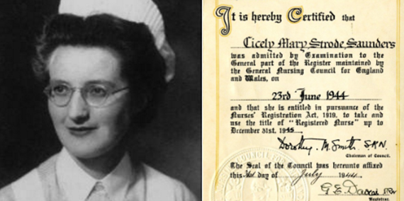

Сисли Сондерс и её диплом медсестры, полученный в 1944 году. [*Фото с сайта cicelysaundersarchive.wordpress.com*](https://cicelysaundersarchive.wordpress.com/2015/12/14/st-christophers-hospice-a-space-for-dying/)

Но с отвлеченными науками было покончено. Сисли стала учиться на медицинского соцработника, а после устроилась в онкологическую больницу Святого Томаса, вечерами подрабатывая в доме для умирающих бедняков Святого Луки. Там она познакомилась с христианами – странными людьми, работавшими в этом мрачном месте совершенно безвозмездно.

Считавшая себя атеисткой Сисли была поражена их самоотверженностью, дошла до присущей всем идущим к вере мысли «что-то там такое есть», но дальше раздумывать о религии было некогда. Она влюбилась. В 30 лет, впервые в жизни.

Его звали Дэвид Тасма. Во время войны он умудрился сбежать из варшавского гетто, а сейчас умирал в больнице Святого Томаса от рака легких. Больной очень страдал, и, конечно, социальному работнику приходилось навещать его чаще, чем остальных. Впрочем, в той больнице страдали все. Но Дэвид был особенным. Он говорил Сисли, что в страдании тоже можно найти смысл, как и в смерти.

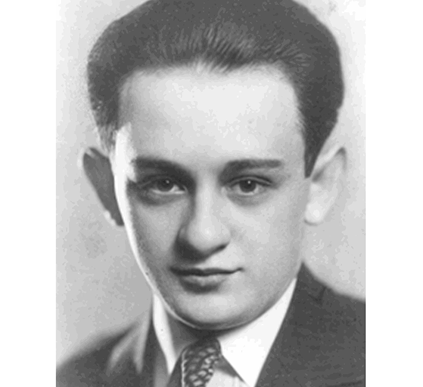

Дэвид Тасма. [*Фото с сайта endoflifestudies.academicblogs.co.uk*](http://endoflifestudies.academicblogs.co.uk/celebrating-the-life-of-cicely-saunders-on-international-womens-day-by-david-clark/)

Они вместе вспоминали книгу доктора Франкла, пережившего концлагерь и учившего мир «Сказать смерти нет». Но не все таковы, не у всех хватит силы и мудрости принять страшное и увидеть в нем свет. И потому кто-то должен помогать пациентам умирать достойно – без страха и боли. Но как это сделать? Сисли и Дэвид беседовали часами, каждый день, и в этих разговорах двух влюбленных рождалась философия современного хосписного движения.

Первое, что поняла тогда Сисли — хоспис должен быть отдельным учреждением. Не отделением больницы, не частью монашеского ордена, а чем-то совершенно особенным. Не местом смерти, нет! Местом, где люди – в покое, заботе, комфорте — проводят определенный период жизни, очень важный, ответственный, наполненный огромным количеством смыслов, чувств, событий.

Она уже принялась набрасывать на бумаге план будущего дома: что-то рисовать, составлять списки.

Дэвиду тогда стало совсем плохо, но он смеялся: «фантазерка». Он завещал Сисли 500 фунтов стерлингов (примерно 13 тысяч в наше время) и пошутил: «Сделаешь там окно. Чтобы я мог видеть, все ли у тебя получается так, как мы задумали».

#### Любовь и тотальная боль

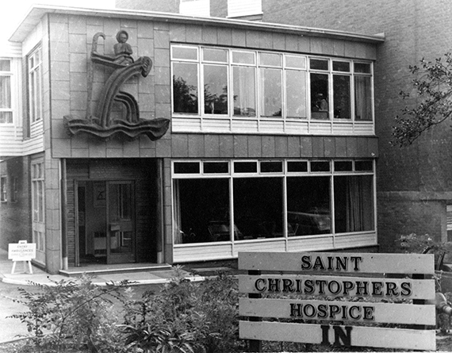

Хоспис Святого Христофора. [*Фото с сайта cicelysaundersarchive.wordpress.com*](https://cicelysaundersarchive.wordpress.com/tag/st-christophers-hospice/)

В хосписе Святого Христофора при входе установлена необычная мемориальная доска: простой кусок толстого стекла. Окно Дэвида Тасмы. Если бы не те 500 фунтов, как знать, возможно, Сондерс и отказалась бы от своей затеи и не построила бы хосписа. Но завещание любимого обязывало: она должна сделать для него окошко, но прежде нужно построить сам дом.

Последующие девять лет Сисли занималась тщательным планированием будущего хосписа. Для начала нужно было получить диплом врача: ни медсестра, ни соцработник не имеют права руководить таким учреждением.

Она поступает в медицинскую школу и устраивается на работу в католический хоспис Святого Иосифа.

Именно там бывшая атеистка становится христианкой, там она усваивает главную истину: забота об умирающем невозможна без любви.

Но одной любви мало – как бы ни была она огромна. Человек – целостное существо. Страдает душа, страдает тело. Чтобы облегчить физические страдания, необходимо применять в хосписе последние достижения медицины – к сожалению, в существовавших тогда приютах для умирающих это было невозможно.

Несколько лет спустя доктор Сисли Сондерс введет в медицину понятие «тотальной боли». Страдание многосоставно. Тело умирающего страдает не только от боли, симптомов множество: удушье, тошнота, ломота, жар… И каждый из них необходимо снять или хотя бы облегчить.

Душа мучается ничуть не меньше. В своих статьях Сондерс пишет о чувствах потери, горя, одиночества, цитируя при этом не самых традиционных для медицины авторов – Клайва Льюиса, Александра Солженицына… И этим не исчерпываются страдания.

Есть еще духовная жизнь, есть социальные проблемы. Она скрупулезно исследует все аспекты мучений умирающих и пытается найти способ борьбы с каждым из них.

#### Морфин по расписанию

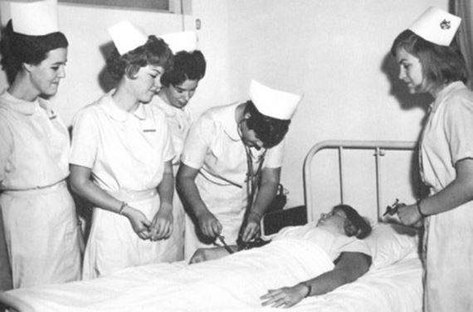

*Медсестры за работой. Фото с сайта workingnurse.com*

Но для начала ей пришлось бороться с больничной бюрократией. Получив в 1957-м году диплом доктора медицины, Сондерс становится младшим научным сотрудником лондонской больницы Святой Анны, где изучает все то же – боль. Параллельно она ведет пациентов онкологического отделения.

В то время в ходу было принято выдавать пациентам обезболивающие препараты, когда те, цинично выражаясь «хорошенько попросят». Человек кричал от боли, но врач констатировал: «Вы можете еще потерпеть».

Морфин давали тогда, когда боль становилась по-настоящему нестерпимой, а определяли это доктора. Они вовсе не были садистами. Они, во-первых, экономили лекарства, а во-вторых… спасали умирающих людей от наркотической зависимости.

Сисли не могла мириться с таким положением вещей. По натуре очень нежная и чуткая, она буквально физически ощущала боль, слыша, как кричит человек на больничной койке. Но эта нежность не помешала ей внедрить в больнице систему выдачи обезболивающих по часам. Едва устроившись в больницу, новоиспеченная докторша принялась убеждать администрацию внедрить такой график.

«Зависимость от препарата разовьется скорее, если человек будет ждать его приема, корчась от нестерпимой боли, — внушала Сисли руководству. – Зная, что таблетка придет в свое время, возможно, опередив наступление страданий, он не будет ждать ее так яростно. К тому же, таким образом мы сможем снизить дозы препаратов».

Самое удивительное, что руководство больницы, а после и вся система паллиативной помощи Великобритании – и не только — вняла доводам доктора Сондерс.

#### Горе как источник вдохновения

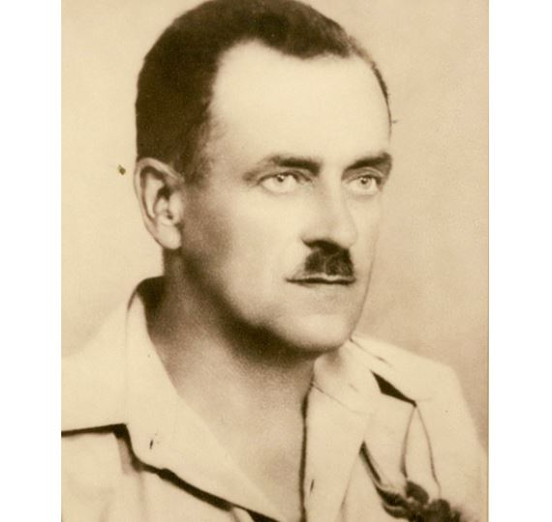

*Антон Мисневич. Фото с сайта cicelysaundersarchive.wordpress.com*

В той же больнице она знакомится со второй любовью своей жизни — Антоном Мисневичем. Тоже поляк, тоже ее пациент, а значит – умирающий от рака. Психологи, специалисты по системной семейной терапии без труда объяснят, отчего в жизни Сисли случались только такие «романы», но мы не станем обсуждать это здесь. Так случилось. Главное, что в жизнь доктора Сондерс любовь приходила не только в своем высочайшем облике милосердного служения ближнему, но и в более будничном, земном, исполненном своими тихими и практически незаметными радостями.

Это была любовь на краю пропасти, на краю трагедии. Она знала это – и все равно любила. Но когда в 1960 году Антон умер, все оказалось гораздо страшнее, чем она могла предположить. Буквально через несколько дней скончался отец Сисли, а вслед за ним – одна из ее немногочисленных подруг (отчего-то она очень трудно сходилась с людьми).

Сисли погрузилась, по собственному выражению, в состояние «патологического горя». И чтобы выйти из него … начала, наконец, строить свой хоспис, который уже практически облек плоть на бумаге, в ее бесчисленных записях.

#### Деньги, спонсоры, земля и прочая ненужная ерунда

Прежде всего, нужно было найти деньги (500 фунтов от Дэвида было явно маловато), участок для строительства и высоких покровителей. Сисли не слишком волновалась по этим трем поводам. «Возведи на Господа печаль твою, и Тот тебя не оставит», — цитировала она 54 псалом, когда кто-то называл ее мечтательницей. Она знала: все будет, главное: грамотно сформулировать задачу.

Сондерс потихонечку собирает деньги, издает две брошюры с лаконичными названиями «Нужды» и «Схема». В первой она излагает свою концепцию, во второй – подробно описывает, как та должна быть воплощена в жизнь.

Что поразительно, в обеих брошюрах больше всего говорится о духовных аспектах страдания и помощи. Хоспис на сто коек предназначался для людей, умирающих от рака и других терминальных заболеваний. В нем непременно должна была быть часовня и штатные священнослужители.

«Хоспис – это философия, — утверждала Сондерс, — из которой следует сложнейшая наука медицинской помощи умирающим и искусство ухода, в котором сочетается компетентность и любовь».

Сисли Сондерс хотела смягчить кризис конца жизни, сделать его «временем настоящей жизни, принятия мира, а также временем отдыха».

Новый дом должен был служить тому, чтобы поменять чувства человека. Время страха и одиночества, самое тяжелое время в жизни, трансформируется здесь в мирное, спокойное, безопасное, наполненное смыслом – время возвращения домой.

На первый план здесь выходили духовные аспекты. «Победа Христа над смертью и болью – вот главное, — писала Сондерс. — Особые нужды умирающего пациента и его семьи делают вопросы религиозных и философских взглядов первостепенными. Мы хотим создать атмосферу, где каждому – словами или без слов – помогут найти свой смысл жизни и способ совладать с ситуацией».

#### Мелочей нет

Начинание поддержала заместитель министра здравоохранения Албертин Виннер, впоследствии ставшая председателем правления хосписа. Нашлись и спонсоры. Власти предложили ей участок под строительство, от которого Сондерс сразу отказалась. Во-первых, слишком маленький (негде будет разместить театр и отделение физиотерапии – разве что в подвалах), во-вторых, чересчур близко от муниципальной больницы (участок первоначально предназначался для одного из ее отделений) с ее бюрократией, а в-третьих, недостаточно красив. Пришлось искать другой.

В том, что касалось хосписа, мелочей не было вообще. Впрочем, красота и атмосфера – это не мелочь. Это одни из самых важных вещей, когда речь идет о последних месяцах и днях жизни человека. «Здание может помочь человеку в его страдании, — говорила Сисли. – Красота обладает целительными свойствами. Пациенты видят, что пребывают в очень хорошем, на совесть сделанном месте – и ему можно доверять».

Огромное значение Сондерс придавала окружающему пейзажу, считая, что на фоне смерти каждый кустик и каждая травинка способны превратиться для пациента в нечто, наделенное смыслом и важностью.

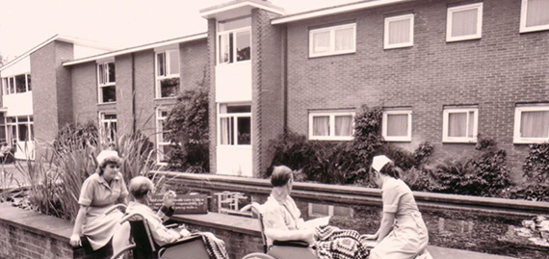

*«Нечто среднее между больницей и домом». Фото с сайта stchristophers.org.uk*

Хоспис был задумал как гибрид – «нечто среднее меду больницей и домом». В нем должен был сочетаться уют и последние достижения современной медицины. Эту концепцию отражал и дизайн Св.Христофора, созданный архитектором-модернистом Питером Смитом. Хоспис состоял из трех частей – общественной, домашней и клинической.

Одноместные палаты, в которых жили люди, уже вплотную приблизившиеся к смерти, не были скрыты от взглядов остальных. (Только морг располагался в уединенном месте на территории хосписа. В нем, с согласия родственников, проводились исследования – связанные исключительно с природой боли и посвященные тому, чтобы еще эффективнее бороться с ней).

Кровати в палатах стояли так, чтобы у больного было ощущение пространства, чтобы он мог видеть и окно, и входную дверь. Сидевший у его постели родственник мог расположиться с комфортом в кресле и читать книгу или любоваться пейзажем, думая свои печальные думы. Окна в палате располагались под таким углом, чтобы из каждой открывался красивый вид и в палате в любое время дня было максимально светло. Вечером зажигался мягкий желтый электрический свет – никакого бездушного неона, он только в медицинских кабинетах!

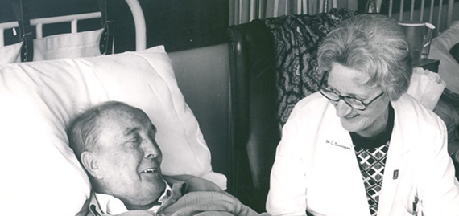

Сисли Сондерс с пациентом хосписа. [*Фото с сайта stchristophers.org.uk*](http://www.stchristophers.org.uk/evolution)

На столах – цветы, на окнах – занавески, сестринский пост, не навевающий ассоциаций с больницей.

Сисли продумывала форму балконов и целесообразность установки крытых прогулочных галерей, размеры ванных комнат (они были огромны, так, чтобы удалось вкатить кровать на колесиках).

Особое внимание уделялось чистоте: существовавшие тогда хосписы, мягко говоря, не славились этим.

«Мелочи» можно перечислять бесконечно, ведь они составили целую брошюру. И все в итоге были воплощены в жизнь.

#### Как много нужно успеть! Открыть хоспис, выйти замуж…

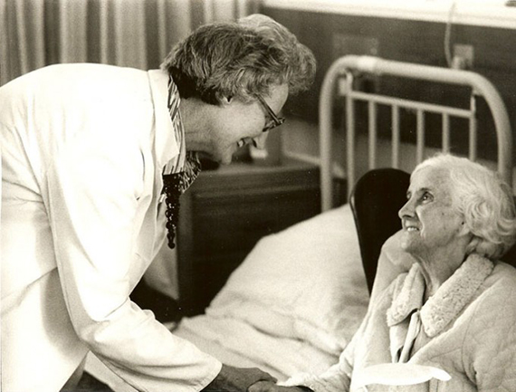

*Сисли Сондерс с пациенткой хосписа. Фото с сайта workingnurse.com*

В 1967 году хоспис Святого Христофора – первый хоспис нового типа — принял первых пациентов. Это было не просто место, где люди могли умирать без страданий. Это было даже не просто место, где пациенты и их родственники получали всю необходимую помощь и поддержку, касающуюся самых разных аспектов ухода из жизни.

Хоспис являлся одновременно и больницей, и научным, и учебным заведением. Здесь проводились исследования, учили будущих специалистов паллиативной медицины.   
«Святой Христофор» стал образцом для хосписов нового поколения.

Пациенты Святого Христофора занимались садоводством и музыкой, писали картины и стихи (их Сисли публиковала и читала о радио), участвовали в театральных постановках, ходили в церковь, делали прически и макияж в парикмахерской, общались, сидя в большом уютном зале с камином, гуляли.

«Нам очень много нужно успеть сделать», — вот каким был главный девиз Сисли Сондерс и ее хосписа. Одно из самых главных занятий – исследовать собственные чувства, научиться делать это без страха – обитателям Св.Христофора помогали в этом священники, психологи, врачи и занятия творчеством.

Большое внимание в хосписе уделялось арт-терапии. Многие художники дарили хоспису свои полотна. Особенно много работ на стенах «Святого Христофора» принадлежало кисти Марьяна Бохужа-Жижко, последней любви Сисли Сондерс.

Как ни удивительно, он тоже был поляком. Но в отличие от первых двух возлюбленных нашей героини, судьба его не была трагической. Преуспевающий художник, Марьян преподавал теорию изобразительных искусств в университете. Он был старше Сисли на 18 лет. Но любовь такими мелочами не интересовалась. Одна печаль: в Польше у художника осталась жена. Марьян был католиком, глубоко верующим человеком. Ни развестись, ни забыть о ней он не мог. Вернуться – не хотел, лишь посылал супруге порядочную материальную помощь каждый месяц. И даже когда она умерла, долго не решался сделать предложение Сисли.

Она ждала, годы, которых и так было немало, шли. Она уходила головой в работу – единственное средство от печали. Лишь через пять лет после смерти пани Бохуж-Жижко сыграли свадьбу.

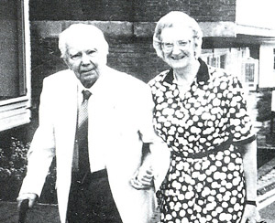

*Сисли Сондерс с Марьяном Бохуж-Жижко. Фото с сайта cicelysaundersarchive.wordpress.com*

Доктор Сисли была счастлива. Под венец она пошла в 61 год.

Супруги прожили 15 лет – прекрасных лет. Сисли – тогда уже Дейм Сисли Сондерс, кавалер ордена Британской империи – постепенно отдавала управление хосписом своим преемникам. Если дело нельзя продолжить и тиражировать – в чем тогда смысл? Она ездила по свету с лекциями, писала книги и статьи (всего на ее счету 220 публикаций).

#### Хорошая смерть

В 1984 Сондерс написала коротенькую статью для Cambridge Review под названием «Хорошая смерть», где представила исторический обзор подходов к умиранию (не спасать, а помогать) и эволюции паллиативного ухода. Ей удалось свести свою работу к трем главным принципам:

— внимание ко всем симптомам пациента, а не только к боли

— необходимость уменьшать его душевные страдания

— создание безопасной и комфортной обстановки.

Ее, адвоката «хорошей смерти», часто обвиняли в том, что она пропагандирует эвтаназию. Но взгляды Сондерс на сей счет были очень определенными и определялись ее верой. Она была уверена, что в большинстве случаев можно достичь «безболезненной и мирной кончины», была категорически против легализации эвтаназии, писала об этом статьи, выступала с докладами в Парламенте.

В ее архиве осталась обширная переписка со сторонниками добровольного ухода из жизни, включая печально знаменитого доктора Джека Кеворкяна, прозванного Доктор Смерть.

«Если вы сделаете активную эвтаназию правом, скоро она станет обязанностью, — писала Сондерс.

— Пациент, зная, что может выбрать смерть, будет делать это, чтобы избавить родственников от «тягостной обузы». Едва мы достигнем этой ступени, никакой речи о выборе и свободе пациента уже не идет».

*Хоспис Святого Христофора.*

Сисли Сондерс умерла в возрасте 85 лет в своем хосписе – от рака. О ней и ее достижениях можно говорить еще долго, но вряд ли есть слова лучше тех, что принадлежат безвестной монахине, работавшей с Сондерс в хосписе. «Мы всегда говорили пациентам, что будем стараться сделать все, что в наших силах, чтобы облегчить их страдания. Благодаря доктору Сондерс мы можем сказать иначе: мы непременно сделаем все, чтобы он не страдал».

**Источник: сайт www.miloserdie.ru от 13.10.2017**

Поворот медицины, скажем так — «лицом к умирающему больному» — проницательно предсказал на рубеже эпохи Возрождения и Нового времени английский философ Френсис Бэкон, который, между прочим, первым употребил слово «эвтаназия».

Обсуждая в своем труде «О достоинстве и приумножении наук» в 1605г. цели медицины, Ф. Бэкон подробно останавливается на проблеме отношения к неизлечимым больным:

1. у врачей многие болезни считаются неизлечимыми;

2. исходя из этого, врачи подчас несправедливо обрекают на смерть множество больных, однако, к счастью немалая часть их выздоравливает независимо от врачей;

3. «само утверждение, что эти болезни неизлечимы, как бы санкционирует и безразличие, и халатность, спасая невежество от позора»;

4. необходимо специальное направление научной медицины по эффективному оказанию помощи неизлечимым, умирающим больным («Если бы они («врачи») хотели быть верными своему долгу и чувству гуманности, они должны были бы и увеличить свои познания в медицине, и приложить (в то же время) все старания к тому, чтобы облегчить уход из жизни тому, в ком еще не угасло дыхание... Эта дисциплина должна получить развитие»; «Я абсолютно не сомневаюсь в необходимости создать какую-то книгу о лечении болезней, считающихся неизлечимыми, для того, чтобы она побудила и призвала выдающихся и благородных врачей отдать свои силы этому труду, насколько это допускает природа»);

5. профессиональным долгом врачей по отношению к таким больным является эвтаназия, понимаемая, исключительно как облегчение мук умирания: «И я хотел бы пойти здесь немного дальше: я совершенно убежден, что долг врача состоит не только в том, чтобы восстанавливать здоровье, но и в том, чтобы облегчить страдания и мучения, причиняемые болезнями, и это не только тогда, когда такое облегчение боли, как опасного симптома болезни может привести к выздоровлению, но даже и в том случае, когда уже нет совершенно никакой надежды на спасение и можно лишь сделать самое смерть более легкой и спокойной, потому что эта эвтаназия... уже сама по себе является немалым счастьем».

Источник: <https://medbe.ru/materials/palliativnaya-pomoshch-onkobolnym/istoricheskie-aspekty-palliativnoy-meditsiny/>

© MedBe.ru

**Задания по изученному материалу:**

**1.Изучи теоретический материал, используя конспект лекции и учебник** В.А.Лапотников., В.Н.Петров, А.Г.Захарчук Паллиативная медицина. Сестринский уход. Пособие для медицинских сестёр. - СПб: «Издательство ДИЛЯ», 2007. - 384 с.: с ил.

**2. Подготовьте устно ответы на контрольные вопросы:**

1. В чём отличие взглядов Гиппократа и Бекона на отношение к умирающим пациентам.
2. Назовите личностей повлиявших на развитие паллиативной помощи и расскажите об их деятельности
3. Расскажите о развитии хосписной помощи в России.
4. Перечислите 10 заповедей хосписа.
5. Обоснуйте целесообразность внедрения паллиативной медицинской помощи.